# TUGAS AKHIR TAHAP I Analisa Kebutuhan dan Rancangan Umum Project Akhir Mata Kuliah

**Tema: Platform podcast atau sosial media berbasis audio**

Aplikasi web ini bernamakan SAPA merupakan sebuah aplikasi web dengan kategori sosial media atau hiburan dengan konten yang diangkat berupa audio saja. Pada aplikasi web ini para pendengar dapat berinteraksi secara langsung dengan penyiar dan semua orang juga dapat menggunggah karya mereka dengan bebas tanpa ada pengecualian serta dapat melakukan siaran langsung. PPengguna juga dapat mengunduh konten yang ada untuk didengarkan kapanpun dan dimana aja.

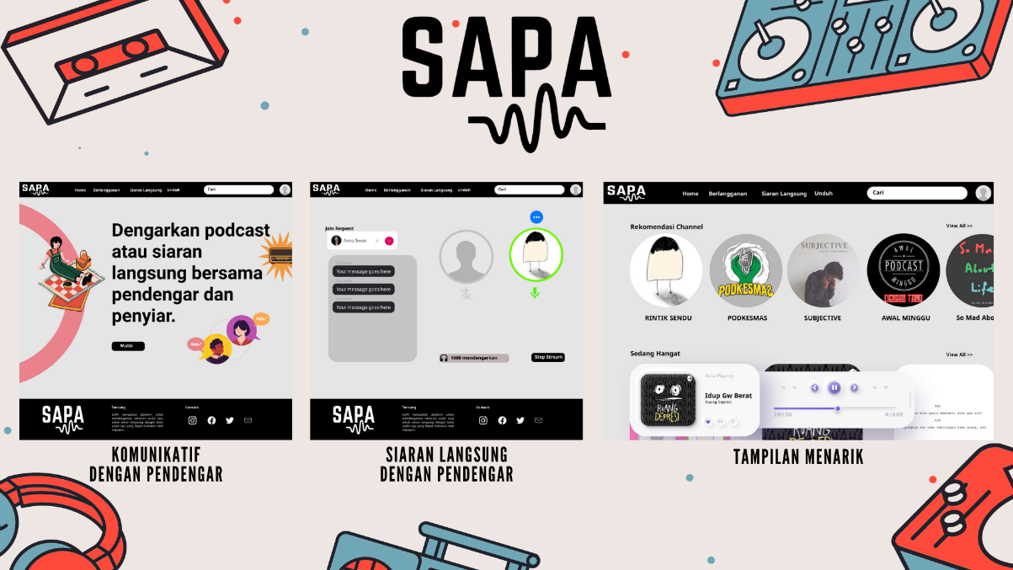

Gambar 1. Beberapa tampilan UI/UX SAPA

###Deskripsi Pengguna ###

Aplikasi ini hanya memiliki 1 jenis pengguna, yang dimana pengguna dapat menjadi:

1. Pendengar.
2. Penyiar.

Pada aplikasi web ini pengguna memiliki kebebasan untuk hanya sebagai pendengar saja atau ingin mencoba untuk menjadi penyiar. Pengguna dapat melakukan unduhan dan melakukan siaran langsung dengan pendengarnya maupun individu.

### Workflow Penggunaan Aplikasi ##

* Pengguna melakukan pendaftaran atau registrasi.
* Pengguna memasuki menu home dan dapat meimilih konten yang ingin didengarnya.
* Pengguna memberikan like jika kulitas konten bagus.
* Pengguna dapat mengakses menu siaran langsung untuk membuat siaran langsung.
* Pendengar dapat mengomentari dan *request join* disaat *live podcast* sedang berlangsung.
* Penyiar dapat menolak *request* dari pendengar.
* Pendengar akan melihat tema atau topik konten sesuai history dari pendengar pernah dengarkan.
* Pengguna dapat berlangganan untuk mendapatkan beberapa fitur tambahan.

###Spesifikasi Aplikasi ###

* Pengguna harus melakukan pendaftaran akun untuk dapat menikmati semua fitur dari mendengarkan dan menyiarkan.
* Pengguna dapat mengunggah konten audio dan menyiarkan langsung.
* Pengguna dapat mendengarkan semua konten yang tersedia.
* Pengguna dapat melakukan subscription untuk mendapatkan fitur tambahan.

1. pengguna gratis tidak dapat melakukan unduhan dengan kualitas audio yang tinggi, terbatas jumlahnya, serta terdapat iklan.
2. pengguna yang melakukan subscription dapet menikmati semua fitur yang tersedia dan tanpa iklan.

* Pengguna yang mengunggah konten dapat mengaktifkan monetize, dengan persyaratan:

1. Konten yang diunggah sudah didengar minimal 500 setiap 2 minggunya.
2. Memiliki jumlah pengikut minimal 1000.

* Pengguna yang melakukan live streaming dapat mengaktifkan fitur donate dan bisa mengundang pendengar untuk ikut dalam siarannya.
* Pengguna yang mendengarkan live podcast dapat meminta kepada penyiar untuk ikut dalam siarannya atau ngobrol dan pendengar dapat mengomentari pada kolom komentar.
* Pengguna dapat mencari konten yang diinginkannya.

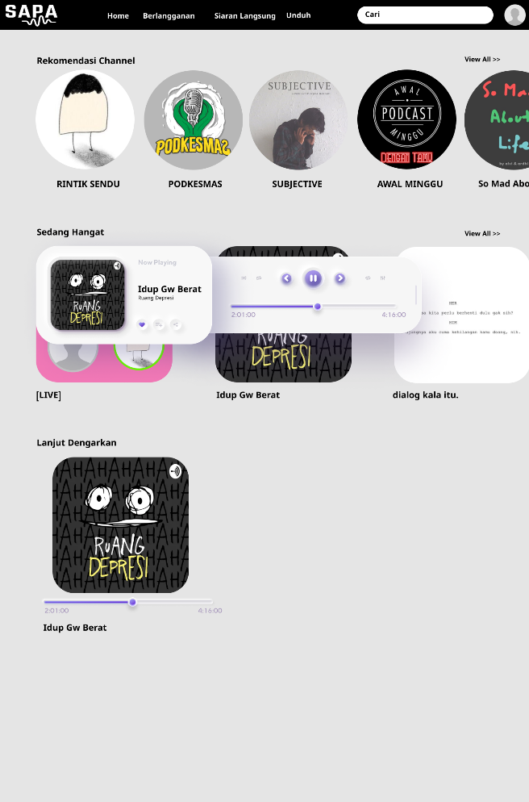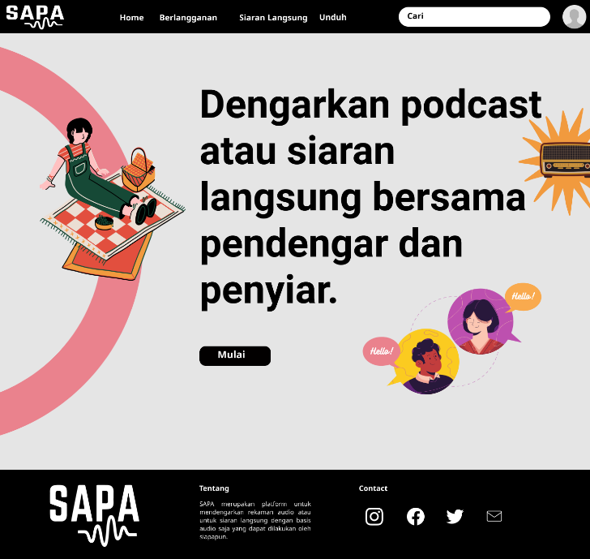

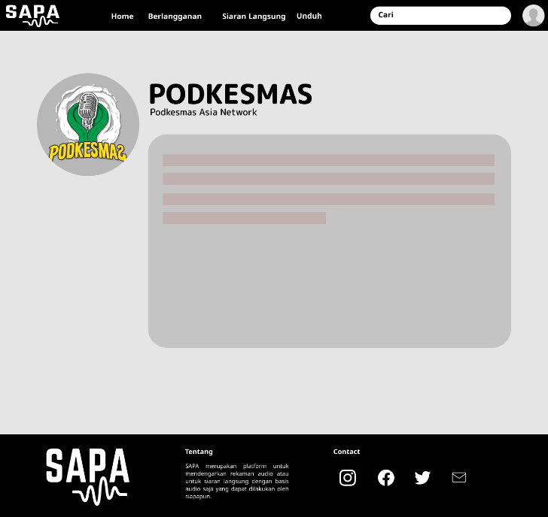

Gambar 2. Tampilan menu utama

Gambar 3. Tampilan menu Home

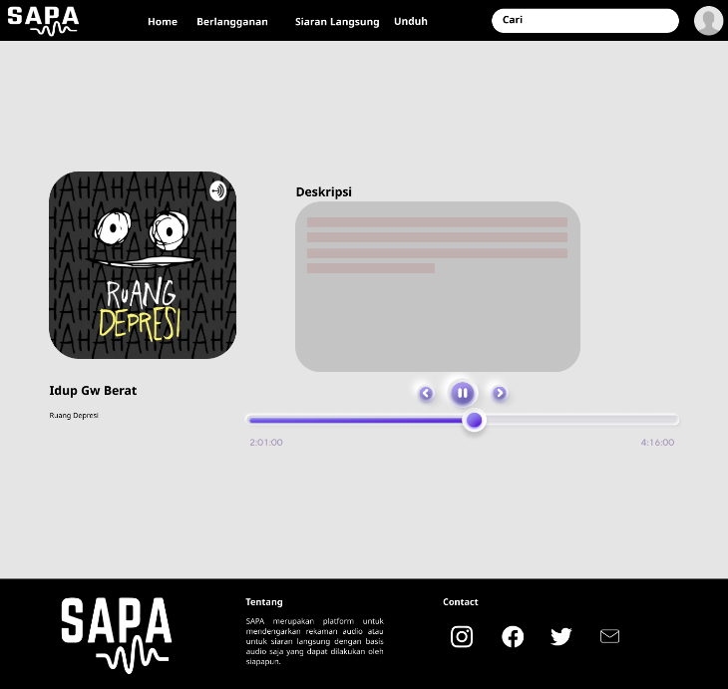

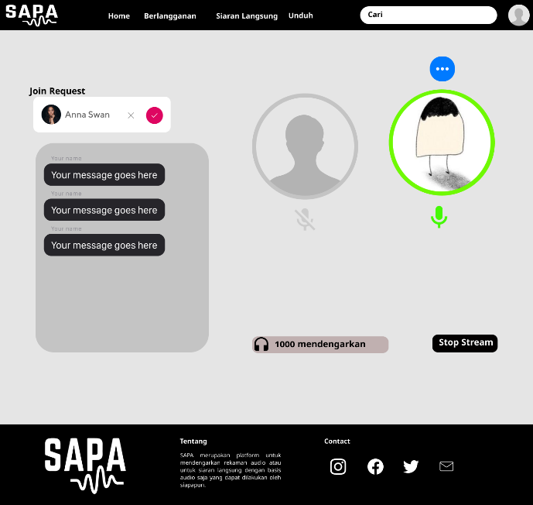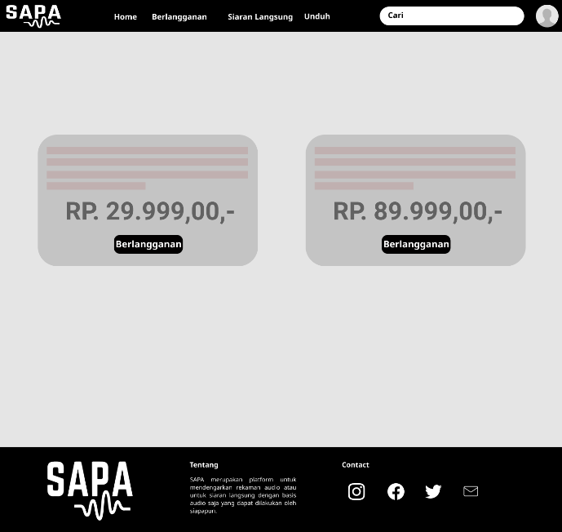

Gambar 4. Tampilan menu siaran langsung

Gambar 5. Tampilan menu Berlangganan

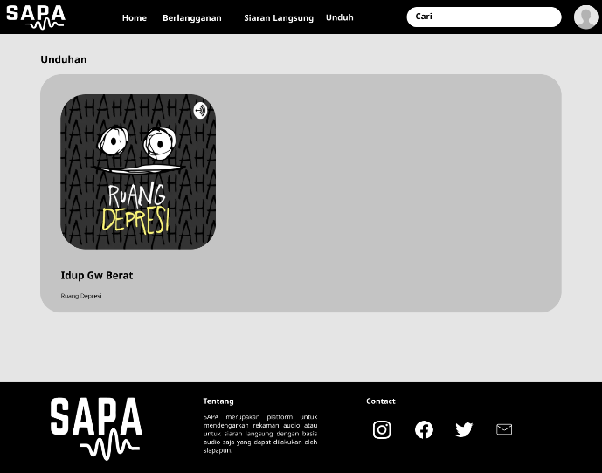

Gambar 6. Tampilan menu Unduhan

Desain UI/UX: https://www.figma.com/file/CJnKTHqW8xqxBHfbAuhml8/Tugas-Akhir-UTS?node-id=0%3A1